UNIVERSITAS NEGERI YOGYAKARTA
FAKULTAS TEKNIK
PROGRAM STUDI TEKNIK INDUSTRI

LAPORAN PRAKTIKUM
APLIKASI WEB DAN MOBILE
Semester Genap 2025/2026

MODUL 5 - Function, Array, Object di JavaScript

Nama Mahasiswa | : | Naufal Aziz budiandra
NIM | : | 23051430035
Kelas | : | A1
Tanggal Praktikum | : | 13 Maret 2026
Dosen Pengampu | : | Dr. Eng. Ir. Aji Ery Burhandenny, S.T., M.AIT.

Dikumpulkan paling lambat 7 hari setelah pelaksanaan praktikum

A. IDENTITAS & INFORMASI MODUL

Mata Kuliah | Aplikasi Web dan Mobile
Kode Modul | Modul 5 Function, Array, Object di JavaScript
Topik Utama | Function, Array, Object di JavaScript
Sub-Topik | Modularitas kode (Function), pengelolaan data list (Array), dan struktur data kompleks (Object).
Durasi Praktikum | 340 Menit
Tanggal Praktikum | 13 Maret 2026
Nama Mahasiswa | Naufal aziz budiandra
NIM | 23051430035
Kelas | A2

B. TUJUAN PEMBELAJARAN
Tuliskan tujuan pembelajaran yang ingin dicapai pada modul ini, sesuai dengan yang tertera di Manual Praktikum.

1 | Memahami konsep Function untuk menghindari pengulangan kode (DRY - Don't  Repeat Yourself).
2 | Menguasai penggunaan Array untuk menyimpan sekumpulan data (misal: daftar cacat  produksi).
3 | Memahami Object untuk merepresentasikan entitas nyata (misal: Spesifikasi Mesin)  dalam bentuk data.
4 | Mampu melakukan iterasi (perulangan) terhadap Array dan Object.

C. ALAT DAN BAHAN
Sebutkan seluruh perangkat keras, perangkat lunak, dan sumber referensi yang digunakan selama praktikum.

No. | Nama Alat / Bahan / Aplikasi | Versi / Spesifikasi | Keterangan
1 | Visual Studio Code (VS Code) | Versi 1.8x ke atas | Code Editor
2 | Google Chrome / Browser Modern | Versi terbaru | Testing & Debugging
3 | HTML | - | Bahasa Markup
4 | Node.js & npm | - | Runtime JS (Modul tertentu)
5 | Live Server | - | Local Development Server
6 | Github | Web-Based | Menyimpan & Mengelola Source Code

D. DASAR TEORI
Tuliskan ringkasan konsep/teori yang menjadi landasan pada modul ini. Ditulis dengan bahasa sendiri, bukan salinan mentah dari modul. Minimal 3 paragraf.

D.1 Konsep Utama
Pada pengembangan aplikasi berbasis web, JavaScript tidak hanya digunakan untuk menampilkan interaksi sederhana, tetapi juga untuk mengelola logika program yang lebih terstruktur. Salah satu konsep penting dalam JavaScript adalah function. Function merupakan sekumpulan kode yang dirancang untuk melakukan suatu tugas tertentu dan dapat dipanggil kembali ketika diperlukan. Dengan menggunakan function, programmer dapat menghindari penulisan kode yang berulang (prinsip DRY – Don't Repeat Yourself) sehingga program menjadi lebih rapi, modular, dan mudah dipelihara.

Selain function, konsep penting lainnya adalah array. Array merupakan struktur data yang digunakan untuk menyimpan banyak data dalam satu variabel yang sama. Data yang tersimpan dalam array dapat diakses menggunakan indeks dan dapat diproses menggunakan perulangan seperti for atau forEach. Dalam praktik pemrograman, array sering digunakan untuk menyimpan kumpulan data seperti daftar produk, data sensor mesin, atau daftar produk cacat dalam proses produksi.

Konsep berikutnya adalah object, yaitu struktur data yang digunakan untuk merepresentasikan suatu entitas yang memiliki beberapa atribut atau properti. Object biasanya berisi pasangan key dan value yang menggambarkan karakteristik suatu objek. Misalnya, dalam sistem industri sebuah mesin dapat direpresentasikan dalam object yang memiliki properti seperti nama mesin, merek, tahun pembelian, status operasional, serta spesifikasi teknisnya. Dengan menggunakan object, data yang kompleks dapat disimpan dan diorganisasi dengan lebih sistematis sehingga memudahkan proses pengolahan data dalam program.

D.2 Keterkaitan dengan Teknik Industri
Konsep function, array, dan object dalam JavaScript memiliki keterkaitan yang erat dengan penerapan sistem informasi di bidang Teknik Industri, khususnya dalam pengolahan data produksi, monitoring mesin, dan manajemen operasional. Function dapat dianalogikan seperti SOP (Standard Operating Procedure) dalam industri. Sebuah SOP dibuat sekali, kemudian dapat dijalankan berulang kali oleh operator yang berbeda tanpa harus menulis ulang prosedurnya. Hal yang sama juga terjadi pada function dalam pemrograman, di mana suatu proses dapat dijalankan berkali-kali dengan input yang berbeda.
Penggunaan array dalam pemrograman juga sangat relevan dengan pengelolaan data di industri. Dalam kegiatan produksi, sering terdapat banyak data yang harus dicatat, seperti daftar produk cacat, jumlah produksi per shift, atau data stok material. Data-data tersebut dapat disimpan dalam bentuk array sehingga dapat diproses menggunakan perulangan untuk melakukan analisis, seperti menghitung jumlah cacat, menampilkan laporan produksi, atau melakukan monitoring kualitas produk.
Sementara itu, object sangat berguna untuk merepresentasikan data yang lebih kompleks, seperti spesifikasi mesin atau data material di gudang. Dalam sistem informasi industri, sebuah mesin dapat memiliki berbagai atribut seperti kode mesin, nama mesin, status operasional, serta spesifikasi teknis. Dengan menggunakan object, seluruh informasi tersebut dapat disimpan dalam satu struktur data yang terorganisir. Konsep ini menjadi dasar dalam pengembangan sistem informasi produksi, sistem monitoring mesin, serta aplikasi manajemen inventori yang banyak digunakan dalam industri modern.

E. LANGKAH KERJA DAN HASIL PRAKTIKUM
Dokumentasikan setiap langkah kerja yang Anda lakukan, beserta hasil yang diperoleh (screenshot, kode, atau output). Jawab sesuai urutan langkah di Manual Praktikum.

E.1 Langkah 1: Membuat Function Perhitungan
Buat file baru `pertemuan5.html` dan `pertemuan5.js`. Kita akan membuat kalkulator energi listrik mesin. Di `pertemuan5.js`:
// 1. FUNCTION Declaration
// Fungsi untuk menghitung konsumsi daya (P = V x I)
function hitungDaya(tegangan, arus) {
let daya = tegangan * arus;
return daya; // Mengembalikan hasil
}
// Pemanggilan Function
let teganganMesin = 220; // Volt
let arusMesin = 10; // Ampere
let totalDaya = hitungDaya(teganganMesin, arusMesin);
console.log("Daya Mesin: " + totalDaya + " Watt");

Screenshot Hasil:
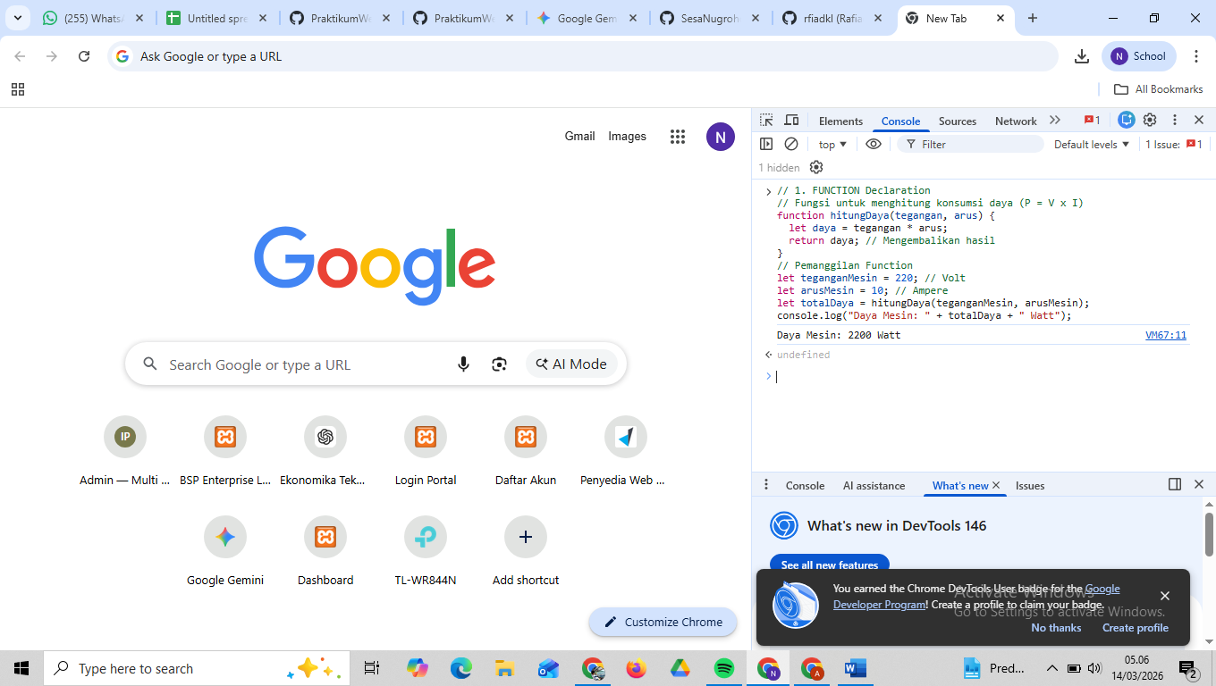
Gambar E.1 – Hasil Function Perhitungan di Console
E.2 Langkah 2 – Array dan Looping (Daftar Produk Cacat)
Kita akan menyimpan daftar kode produk yang cacat dalam satu shift.
// 2. ARRAY
let daftarCacat = ["C-001", "C-005", "C-012", "C-001", "C-020"]; // C-001 terjadi 2 kali
console.log("Jumlah Cacat: " + daftarCacat.length);
// Looping (Perulangan) untuk menampilkan setiap cacat
console.log("--- Laporan Detail Cacat ---");
for (let i = 0; i < daftarCacat.length; i++) {
console.log("Item ke-" + (i + 1) + " : " + daftarCacat[i]);
}
// Menambahkan data baru ke array
daftarCacat.push("C-099");
console.log("Setelah penambahan: " + daftarCacat);

Screenshot Hasil:
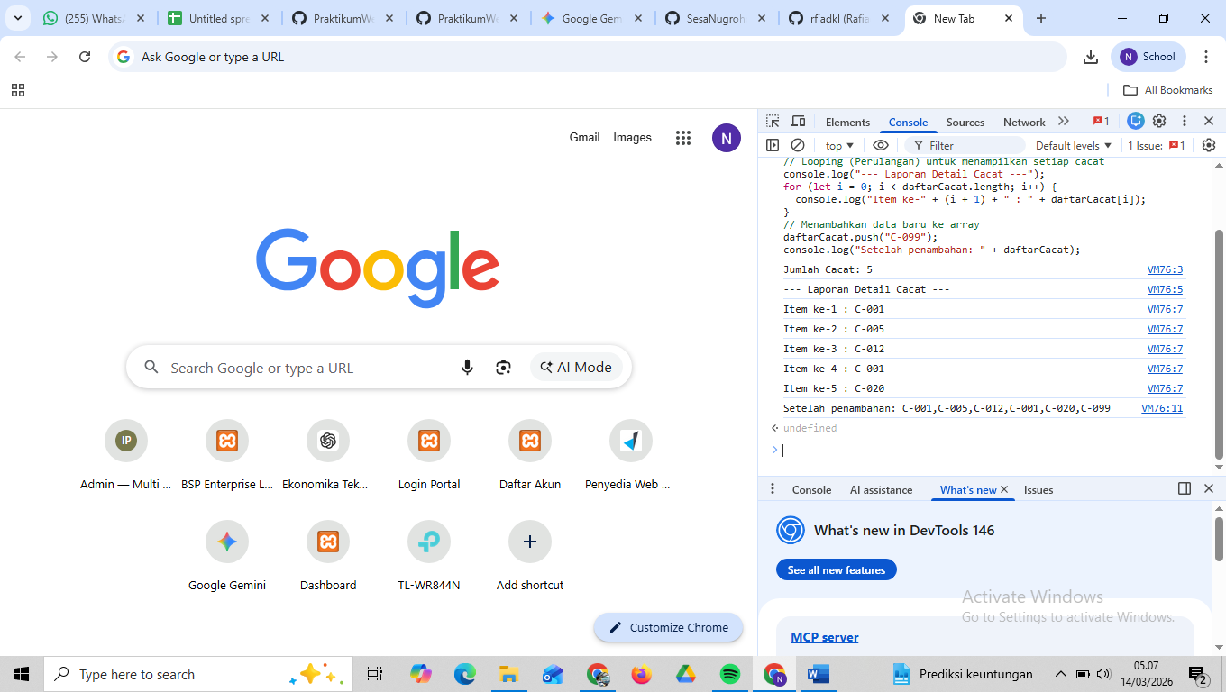
Gambar E.2 – Hasil Array dan Looping
E.3 Langkah 3 – Object (Rekaman Data Mesin)
Representasi data mesin yang lebih kompleks.
// 3. OBJECT
let mesinA = {
id: "M-01",
nama: "Injection Molding 50 Ton",
merk: "Toshiba",
tahunBeli: 2018,
status: "Running",
spesifikasi: {
kecepatanMax: 200, // mm/s
tekananMax: 150, // bar
},
};
// Mengakses data object
console.log("Nama Mesin: " + mesinA.nama);
console.log("Status: " + mesinA.status);
console.log("Tekanan Max: " + mesinA.spesifikasi.tekananMax + " bar");
// Mengubah data object (Simulasi mesin rusak)
mesinA.status = "Breakdown";
console.log("Status Baru: " + mesinA.status);

Screenshot Hasil:
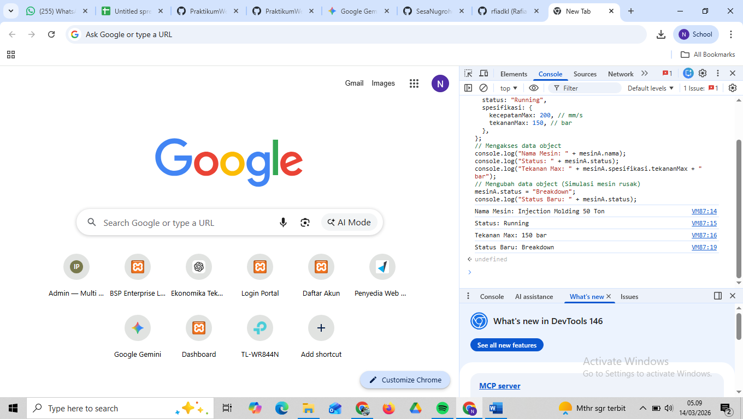
Gambar E.3 – Hasil Object (Rekaman Data Mesin)

E.4 Langkah 4: Gabungan (Array of Objects)
Ini adalah cara data biasanya disimpan di aplikasi nyata (mirip JSON).
// Array berisi beberapa object
let gudangMaterial = [
{ kode: "MAT-01", nama: "Baja Ringan", stok: 50, satuan: "Batang" },
{ kode: "MAT-02", nama: "Plastik ABS", stok: 120, satuan: "Kg" },
{ kode: "MAT-03", nama: "Oli Mesin", stok: 10, satuan: "Liter" },
];
console.log("--- Cek Stok Gudang ---");
// Menggunakan forEach untuk iterasi array object
gudangMaterial.forEach(function (item) {
console.log(
item.kode + " - " + item.nama + " : " + item.stok + " " + item.satuan
);
// Logika Re-order
if (item.stok < 20) {
console.log(" >>> PERINGATAN: Stok " + item.nama + " menipis! Segera PO.");
}
});

Screenshot Hasil:
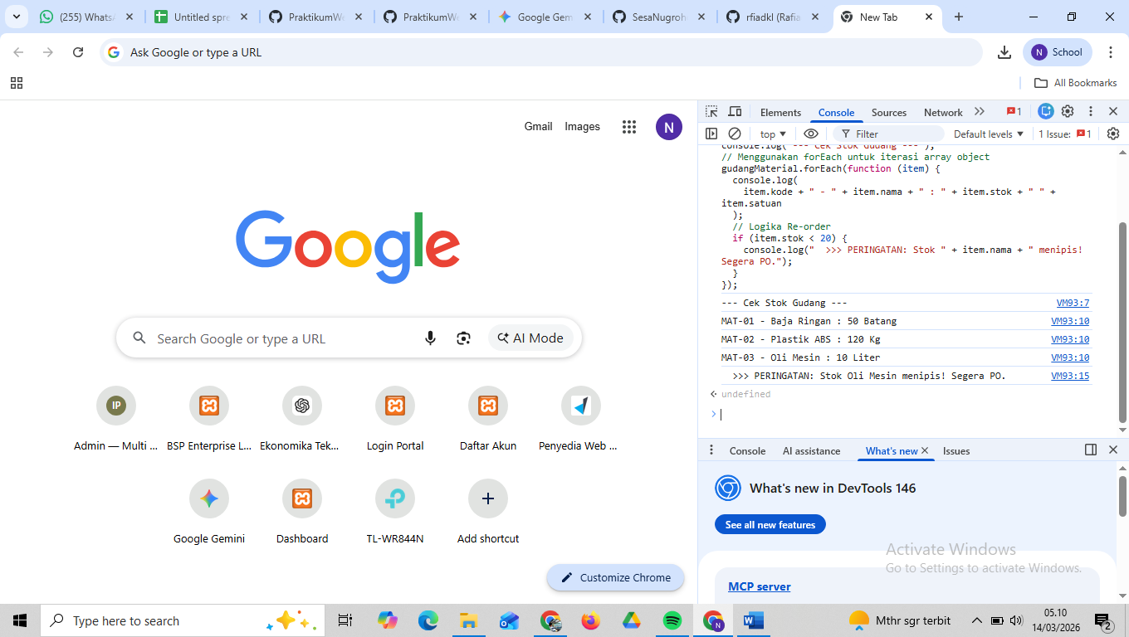
Gambar E.4 – Hasil Gabungan (Array of Object)
F. LATIHAN DAN TUGAS MANDIRI
Jawab dan dokumentasikan seluruh latihan/tugas yang ada di bagian "Latihan/Tugas Mandiri" pada modul Anda.

F.1 Latihan 1 – Function
Pertanyaan / Instruksi Latihan:
Buat function `hitungLingkaran(jariJari)` yang mengembalikan
nilai Luas dan Keliling. Tampilkan kedua nilai tersebut.

Jawaban / Kode Solusi:
// LATIHAN 1 (FUNCTION)
function hitungLingkaran(jariJari) {
let luasLingkaran = 3.14*jariJari**2
let kelilingLingkaran = 2*3.14*jariJari

//return rumus
return {
luasLingkaran,
kelilingLingkaran
};
}

//hasil
let hasil = hitungLingkaran (10);
console.log("Luas: ", hasil.luasLingkaran.toFixed(2))
console.log("Keliling: ", hasil.kelilingLingkaran.toFixed(2));

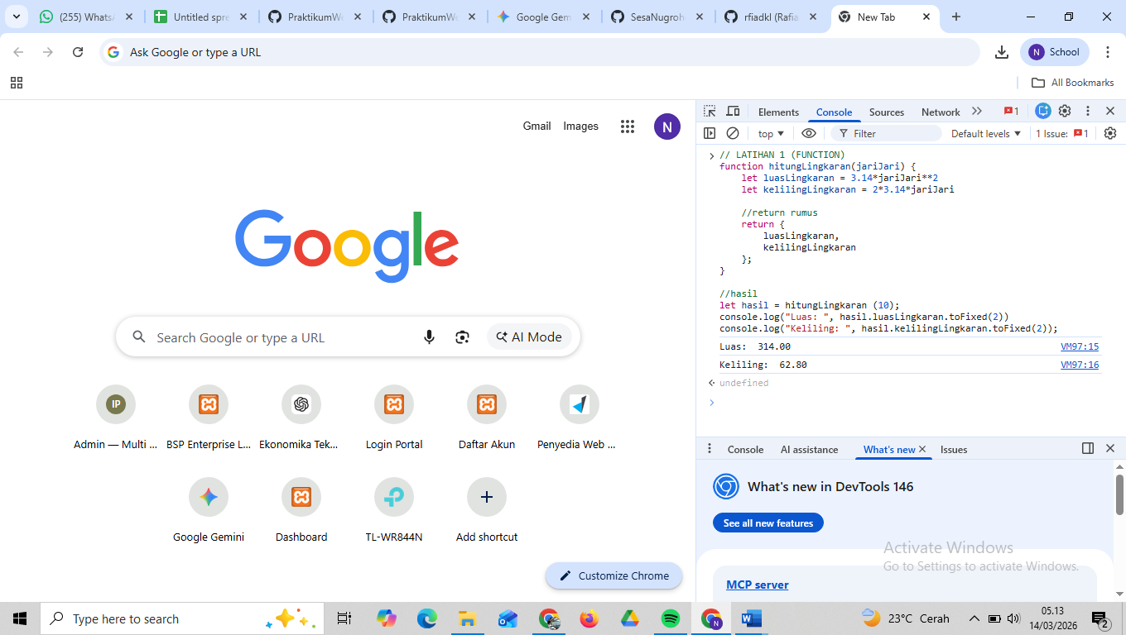
Gambar F.1 – Hasil tampilan latihan 1 Function
F.2 Latihan 2 – Array Manipulation
Pertanyaan / Instruksi Latihan:
Dari array `daftarCacat` di atas, carilah berapa kali
cacat "C-001" muncul (Gunakan loop dan if/counter).

Jawaban / Kode Solusi:
// LATIHAN 2 (LOGIKA SWITCH)
let kodeShift = 2;

switch (kodeShift) {
case 1:
console.log("Shift anda adalah : Pagi");
break;
case 2:
console.log("Shift anda adalah : Siang");
break;
case 3:
console.log("Shift anda adalah : Malam");
break;
default:
console.log("Shift tidak valid");
break;
}

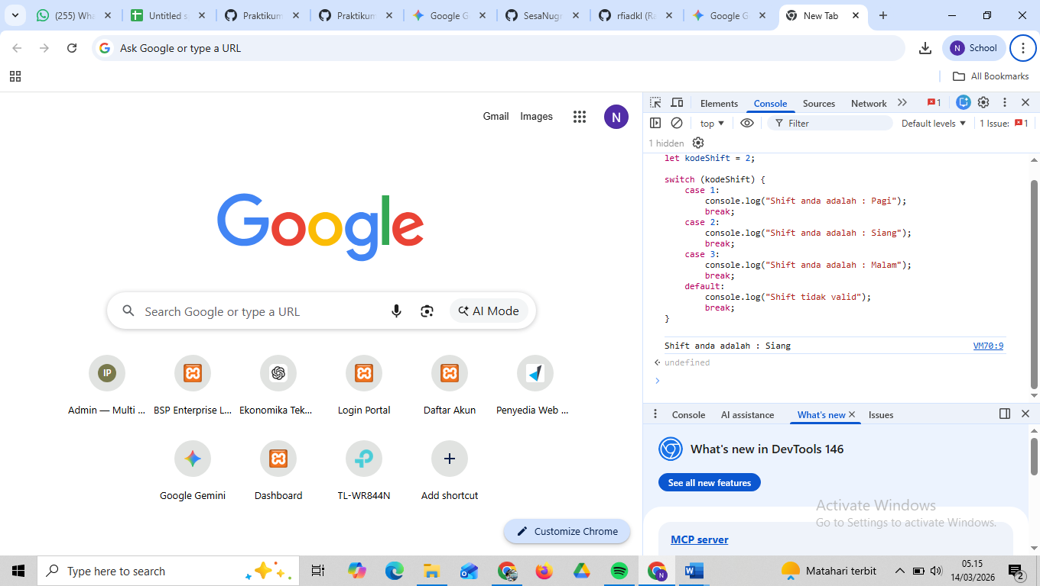
Gambar F.2 – Hasil Tampilan Array Manipulation
F.3 Tugas Proyek Mini – (Sistem Antrian Job Shop):
Deskripsi proyek mini:
Buat program simulasi antrian 3 pekerjaan mesin.

a. Buat Array of Objects bernama `antrianMesin`. Isi dengan 3 object job: `{idJob:
"J01", namaProses: "Drilling", durasi: 30}`.
b. Buat function `prosesAntrian(antrian)` yang menerima parameter array tersebut.
c. Di dalam function, tampilkan pesan: "Memproses Job [ID] - [Nama] selama [durasi]
menit" untuk setiap job dalam antrian.
d. Tambahkan 1 job baru ke array dan panggil function lagi.

Penjelasan pendekatan/solusi yang digunakan:
Program simulasi antrian job shop dibuat menggunakan bahasa pemrograman JavaScript dengan memanfaatkan konsep array of objects, function, serta manipulasi DOM pada halaman web. Data antrian mesin disimpan dalam sebuah array bernama antrianMesin yang berisi beberapa objek pekerjaan, dimana setiap objek memiliki atribut idJob, namaProses, dan durasi. Program kemudian menggunakan function prosesAntrian() untuk memproses setiap pekerjaan yang terdapat dalam antrian secara berurutan. Ketika simulasi dijalankan, sistem akan menampilkan status mesin yang sedang memproses pekerjaan tertentu serta menampilkan pesan log proses pada layar. Selain itu, program juga menambahkan satu job baru ke dalam antrian untuk mensimulasikan kondisi nyata di lingkungan produksi dimana pekerjaan baru dapat masuk ke sistem ketika proses sedang berjalan.

Kode Utama:
let antrianMesin = [
{ idJob: "J01", namaProses: "Drilling", durasi: 30 },
{ idJob: "J02", namaProses: "Milling", durasi: 45 },
{ idJob: "J03", namaProses: "Turning", durasi: 25 },
];

function tampilkanAntrian() {
let ul = document.getElementById("daftarAntrian");
ul.innerHTML = "";

antrianMesin.forEach((job) => {
let li = document.createElement("li");
li.textContent = `${job.idJob} - ${job.namaProses} (${job.durasi} menit)`;
ul.appendChild(li);
});
}

function tambahLog(teks) {
let log = document.getElementById("logProses");

let div = document.createElement("div");
div.className = "logItem";
div.textContent = teks;

log.appendChild(div);
}

function prosesAntrian(antrian) {
let index = 0;

function prosesBerikutnya() {
if (index >= antrian.length) {
document.getElementById("statusMesin").textContent = "Semua job selesai";
document.getElementById("progressBar").style.width = "100%";
return;
}

let job = antrian[index];

document.getElementById(
"statusMesin"
).textContent = `Memproses ${job.idJob} - ${job.namaProses}`;

tambahLog(
`Memproses Job ${job.idJob} - ${job.namaProses} selama ${job.durasi} menit`
);

let progress = 0;

<!DOCTYPE html>
<html lang="id">
<head>
<meta charset="UTF-8">
<meta name="viewport" content="width=device-width, initial-scale=1.0">
<title>Simulasi Mesin CNC</title>
<style>
/* DESAIN TAMPILAN (CSS) */
:root {
--primary: #2563eb;
--bg: #f8fafc;
--card: #ffffff;
--text: #334155;
--border: #e2e8f0;
--success: #10b981;
}

body {
font-family: 'Segoe UI', Tahoma, Geneva, Verdana, sans-serif;
background-color: var(--bg);
color: var(--text);
display: flex;
justify-content: center;
padding: 40px 20px;
margin: 0;
}

.dashboard {
background: var(--card);
width: 100%;
max-width: 600px;
border-radius: 16px;
box-shadow: 0 10px 25px rgba(0,0,0,0.05);
padding: 30px;
border: 1px solid var(--border);
}

h2 {
margin-top: 0;
color: #0f172a;
border-bottom: 2px solid var(--border);
padding-bottom: 10px;
}

.btn {
background-color: var(--primary);
color: white;
border: none;
padding: 12px 20px;
border-radius: 8px;
font-weight: bold;
cursor: pointer;
width: 100%;
font-size: 16px;
transition: background 0.3s;
margin-bottom: 20px;
}

.btn:hover {
background-color: #1d4ed8;
}

/* Tampilan Daftar Antrian */
ul {
list-style-type: none;
padding: 0;
margin: 0 0 20px 0;
}

li {
background: #f1f5f9;
margin-bottom: 8px;
padding: 12px 16px;
border-radius: 8px;
display: flex;
justify-content: space-between;
border-left: 4px solid var(--primary);
font-weight: 500;
}

.job-id {
font-weight: bold;
color: var(--primary);
}

/* Tampilan Status & Progress Bar */
.status-container {
background: #eff6ff;
padding: 20px;
border-radius: 12px;
margin-bottom: 20px;
text-align: center;
}

#statusMesin {
font-size: 18px;
font-weight: bold;
color: #1e40af;
margin-bottom: 15px;
}

.progress-wrapper {
background-color: #e2e8f0;
border-radius: 10px;
height: 12px;
overflow: hidden;
}

#progressBar {
height: 100%;
width: 0%;
background-color: var(--success);
transition: width 0.2s ease-in-out; /* Animasi mulus */
}

/* Tampilan Log Proses */
.log-container {
background: #1e293b;
color: #a5b4fc;
padding: 15px;
border-radius: 8px;
height: 150px;
overflow-y: auto;
font-family: monospace;
font-size: 13px;
}

.logItem {
margin-bottom: 6px;
border-bottom: 1px solid #334155;
padding-bottom: 4px;
}

.logItem:last-child {
border-bottom: none;
}
</style>
</head>
<body>

<div class="dashboard">
<h2>⚙️ Sistem Antrian Mesin</h2>

<button class="btn" onclick="jalankanSimulasi()">▶ Jalankan Simulasi</button>

<h3>Daftar Antrian</h3>
<ul id="daftarAntrian"></ul>

<div class="status-container">
<div id="statusMesin">Mesin Siap (Menunggu Instruksi)</div>
<div class="progress-wrapper">
<div id="progressBar"></div>
</div>
</div>

<h3>Log Aktivitas</h3>
<div id="logProses" class="log-container">
<div class="logItem">Sistem siap...</div>
</div>
</div>

<script>
// LOGIKA JAVASCRIPT
let antrianAwal = [
{ idJob: "J01", namaProses: "Drilling", durasi: 30 },
{ idJob: "J02", namaProses: "Milling", durasi: 45 },
{ idJob: "J03", namaProses: "Turning", durasi: 25 },
];

let antrianMesin = [];

function tampilkanAntrian() {
let ul = document.getElementById("daftarAntrian");
ul.innerHTML = "";

antrianMesin.forEach((job) => {
let li = document.createElement("li");
li.innerHTML = `<span class="job-id">${job.idJob}</span> <span>${job.namaProses} (${job.durasi} menit)</span>`;
ul.appendChild(li);
});
}

function tambahLog(teks) {
let log = document.getElementById("logProses");
let div = document.createElement("div");
div.className = "logItem";
div.textContent = "> " + teks;
log.appendChild(div);

log.scrollTop = log.scrollHeight;
}

function prosesAntrian(antrian) {
let index = 0;

function prosesBerikutnya() {
if (index >= antrian.length) {
document.getElementById("statusMesin").textContent = "✅ Semua job selesai";
document.getElementById("progressBar").style.width = "100%";
return;
}

let job = antrian[index];
document.getElementById("statusMesin").textContent = `⚙️ Memproses ${job.idJob} - ${job.namaProses}`;
tambahLog(`Mulai: Job ${job.idJob} - ${job.namaProses} (${job.durasi} menit)`);

let progress = 0;
let interval = setInterval(() => {
progress += 10;
document.getElementById("progressBar").style.width = progress + "%";

if (progress >= 100) {
clearInterval(interval);
tambahLog(`Selesai: Job ${job.idJob}`);
index++;
setTimeout(prosesBerikutnya, 500);
}
}, 200);
}

prosesBerikutnya();
}

function jalankanSimulasi() {
antrianMesin = [...antrianAwal];

document.getElementById("logProses").innerHTML = "";
document.getElementById("progressBar").style.width = "0%";
tambahLog("Simulasi dimulai...");

tampilkanAntrian();
prosesAntrian(antrianMesin);

setTimeout(() => {
let jobBaru = { idJob: "J04", namaProses: "Grinding", durasi: 40 };
antrianMesin.push(jobBaru);
tambahLog("WARNING: Job baru ditambahkan ke antrian (J04)");
tampilkanAntrian();
}, 3000);
}

antrianMesin = [...antrianAwal];
tampilkanAntrian();
</script>

</body>
</html>

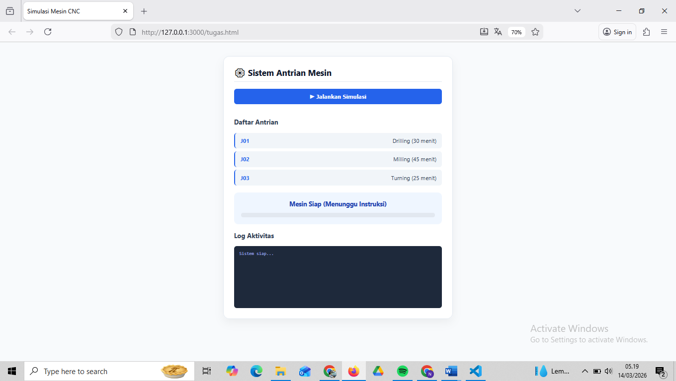
Gambar F.3 – Hasil Mini Proyek Sistem Antrian Job Shop

G. PEMBAHASAN
Analisis hasil praktikum secara kritis. Jawab pertanyaan berikut dengan lengkap dan mendalam (bukan hanya "ya/tidak").

G.1 Analisis Kesesuaian Hasil dengan Teori
Berdasarkan hasil simulasi yang dijalankan pada halaman web, sistem berhasil menampilkan proses antrian pekerjaan mesin secara berurutan sesuai dengan urutan data yang terdapat pada array antrianMesin. Setiap job ditampilkan dengan informasi identitas pekerjaan, nama proses, serta durasi pengerjaan. Progress bar pada tampilan web menunjukkan status kemajuan proses mesin sehingga pengguna dapat melihat perkembangan proses secara visual. Setelah beberapa waktu berjalan, sistem juga berhasil menambahkan job baru ke dalam antrian dan menampilkannya pada daftar antrian mesin. Hal ini menunjukkan bahwa program mampu mensimulasikan kondisi sistem produksi yang dinamis dimana pekerjaan baru dapat masuk ke dalam sistem produksi tanpa mengganggu proses yang sedang berlangsung.

G.2 Kendala yang Ditemukan dan Solusinya
Kendala / Error yang Ditemukan | Solusi yang Diterapkan
- | -
- | -
- | -

G.3 Kaitan dengan Penerapan di Industri
Konsep simulasi antrian job shop yang dibuat pada program ini memiliki kemiripan dengan sistem produksi yang digunakan di industri manufaktur. Dalam lingkungan produksi nyata, berbagai pekerjaan harus diproses secara berurutan pada mesin tertentu berdasarkan urutan antrian yang telah ditentukan. Sistem antrian ini bertujuan untuk mengatur alur pekerjaan agar proses produksi berjalan secara efisien dan terorganisir. Selain itu, dalam kondisi nyata sering terjadi penambahan pekerjaan baru secara mendadak sehingga sistem produksi harus mampu menyesuaikan antrian yang ada. Oleh karena itu, simulasi ini dapat membantu memahami bagaimana mekanisme pengelolaan antrian pekerjaan pada mesin produksi serta bagaimana sistem dapat beradaptasi terhadap perubahan dalam proses produksi.

H. KESIMPULAN
Tuliskan 3–5 poin kesimpulan yang merangkum hal-hal yang dipelajari dan dicapai pada praktikum modul ini. Kesimpulan harus spesifik, bukan bersifat umum.

1 | Function dalam JavaScript dapat digunakan untuk mengelompokkan logika program sehingga kode menjadi lebih terstruktur dan mudah digunakan kembali dalam berbagai bagian program.
2 | Struktur data array of objects memungkinkan penyimpanan data yang lebih kompleks, seperti data pekerjaan pada sistem antrian mesin yang memiliki beberapa atribut seperti id pekerjaan, nama proses, dan durasi pengerjaan.
3 | Simulasi antrian job shop dapat dibuat dengan memanfaatkan fungsi looping untuk memproses setiap data pekerjaan secara berurutan sesuai dengan urutan antrian yang ada.
4 | Simulasi antrian job shop dapat dibuat dengan memanfaatkan fungsi looping untuk memproses setiap data pekerjaan secara berurutan sesuai dengan urutan antrian yang ada.
5 | Implementasi simulasi antrian ini memberikan gambaran sederhana mengenai bagaimana sistem penjadwalan dan pengelolaan antrian pekerjaan dapat diterapkan dalam sistem produksi di industri manufaktur.

I. DAFTAR PUSTAKA
Tuliskan semua sumber referensi yang digunakan dalam format APA 7th Edition. Minimal 3 referensi yang relevan (termasuk Manual Praktikum dan sumber online resmi seperti MDN, Reactjs.org, dll).

No. | Referensi (Format APA 7th Edition)
[1] | Burhandenny, A. E. (2026). Manual Praktikum Aplikasi Web dan Mobile Semester Genap 2025/2026. Program Studi Teknik Industri, Universitas Negeri Yogyakarta.
[2] | Mozilla Developer Network. (2023). JavaScript Guide. https://developer.mozilla.org/en-US/docs/Web/JavaScript/Guide
[3] | W3Schools. (2023). JavaScript Tutorial. https://www.w3schools.com/js/
[4] | -

J. LEMBAR PENILAIAN DAN PENGESAHAN

RUBRIK PENILAIAN LAPORAN
Aspek Penilaian |  | Bobot
No. | Aspek Penilaian |  | Bobot (%) | Nilai (0-100) | Skor Akhir | Catatan Penilai
1 | Kelengkapan Isi (Semua bagian A–I terisi lengkap) |  | 20%
2 | Kualitas Dasar Teori (Ditulis dengan bahasa sendiri, relevan, minimal 3 paragraf) |  | 15%
3 | Dokumentasi Langkah Kerja (Kode & Screenshot sesuai, jelas, dan terbaca) |  | 25%
4 | Tugas/Latihan Mandiri (Semua latihan & proyek mini dikerjakan dan berfungsi) |  | 20%
5 | Pembahasan & Analisis (Kritis, mendalam, dan relevan dengan industri) |  | 15%
6 | Kesimpulan & Tata Bahasa (Spesifik, rapi, mengikuti format yang ditentukan) |  | 5%
TOTAL NILAI AKHIR |  |  | 100%

Mahasiswa  ______________________________  Naufal AZIZ BUDIADNRA  NIM: 23051430035 | Diperiksa oleh Asisten / Dosen  ________________________________  Dr. Eng. Ir. Aji Ery Burhandenny, S.T., M.AIT.  Tanggal: 13 Maret 2026

PANDUAN DAN KETENTUAN PENGISIAN LAPORAN
Baca dengan seksama sebelum mengisi template laporan ini

1. Aturan Umum
a. | Laporan dikerjakan secara INDIVIDUAL, kecuali ada instruksi khusus dari dosen.
b. | Isi laporan harus merupakan hasil pekerjaan sendiri. Plagiarisme (menyalin laporan teman secara identik) akan mendapatkan nilai NOL (0) untuk kedua pihak.
c. | Bagian Dasar Teori HARUS ditulis dengan kalimat dan bahasa sendiri, bukan disalin mentah dari modul atau internet.
d. | Screenshot WAJIB memperlihatkan nama/NIM mahasiswa pada salah satu bagian tampilan (bisa di judul halaman web atau bagian lain) sebagai bukti keaslian pekerjaan.
e. | Semua teks dalam kotak yang berwarna abu-abu/biru muda dan bersifat miring adalah instruksi yang HARUS diganti dengan isi yang sesungguhnya.

2. Format File dan Ketentuan Pengumpulan
Hal | Ketentuan
Format File | Microsoft Word (.docx). Konversi ke PDF jika diminta dosen.
Nama File | Laporan_Modul[No]_[NIM]_[NamaLengkap].docx Contoh: Laporan_Modul02_12320001_AhmadDhani.docx
Ukuran Kertas | A4 (210 × 297 mm)
Margin | Atas: 3 cm | Bawah: 3 cm | Kiri: 4 cm | Kanan: 3 cm
Font Teks Isi | Arial, ukuran 11pt, spasi 1.15
Font Kode Program | Courier New, ukuran 10pt, latar gelap (sudah tersedia di template)
Batas Pengumpulan | 7 hari kalender setelah tanggal pelaksanaan praktikum
Media Pengumpulan | Github repository mahasiswa + konfirmasi email ke dosen
Subjek Email | [WebLab-No.Modul] NIM - Nama Lengkap Contoh: [WebLab-02] 12320001 - Ahmad Dhani

3. Kompilasi Laporan Akhir Semester
PENTING – LAPORAN AKHIR SEMESTER
Pada akhir semester, seluruh laporan modul (Modul 1–12, kecuali Modul 13 UTS dan Modul 16 UAS) akan dikompilasi menjadi SATU BERKAS LAPORAN AKHIR. Ketentuan kompilasi:

a. | Laporan setiap modul dicetak/disimpan sebagai satu dokumen terpisah sesuai template ini.
b. | Kompilasi disatukan dengan urutan: Halaman Cover Akhir → Daftar Isi → Laporan Modul 1 → Laporan Modul 2 → … → Laporan Modul 12 → Laporan Modul 14 & 15.
c. | Laporan UTS (Modul 13) dan UAS (Modul 16) dikumpulkan secara TERPISAH dengan ketentuan yang diumumkan saat ujian.
d. | Setiap laporan modul di dalam kompilasi diawali dengan halaman Cover (Bagian A di template ini) sebagai pemisah antar modul.
e. | Nama file laporan akhir: LaporanAkhir_[NIM]_[NamaLengkap].docx
f. | Laporan akhir dikumpulkan paling lambat H-3 sebelum UAS.

4. Ketentuan Pengumpulan via GitHub
PraktikumWebMob_TekInd_2026/
├── README.md
├── Laporan/
│ ├── Laporan_Modul01_[NIM].docx
│ ├── Laporan_Modul02_[NIM].docx
│ └── ... (dst hingga Modul 15)
├── Pertemuan01_[NIM]_[Nama]/
│ ├── index.html
│ └── style.css
├── Pertemuan02_[NIM]_[Nama]/
└── ... (dst)

Pastikan setiap Commit memiliki pesan yang deskriptif. Contoh: "Menambahkan Laporan Modul 02 – CSS Dasar". Lakukan Push ke GitHub setiap akhir praktikum.

5. Konsekuensi Keterlambatan Pengumpulan
Keterlambatan | Konsekuensi
1–2 hari | Pengurangan nilai 10% dari total skor laporan
3–4 hari | Pengurangan nilai 25% dari total skor laporan
5–7 hari | Pengurangan nilai 50% dari total skor laporan
> 7 hari | Laporan TIDAK DITERIMA (nilai 0) – wajib temui dosen untuk klarifikasi
Tidak dikumpulkan | Nilai laporan = 0, mahasiswa tidak diperkenankan mengikuti UAS

— Selamat mengerjakan —

